A
公开
富民县水务局文件
富水提案复函〔2023〕4号 签发人：吴劲松

关于富民县政协十届第二次会议第114号
提案答复的函

杨建美委员：
您提出“关于实施龙泉河散旦段防洪工程的建议”，已交我们研究办理，经2023年6月27日与您面商同意，现答复如下：
该河道已列入2023年治理项目，项目于2023年4月25日开工建设，计划2023年12月竣工。
感谢您对水务工作的关心和支持，希望今后继续提出宝贵的意见建议。

附：提案办理意见反馈表

富民县水务局
2023年7月3日
（联系人及电话：马坤，1388****354）

抄送：县政府目督办、县政协提案委
富民县水务局办公室 2023年7月3日印发

附件
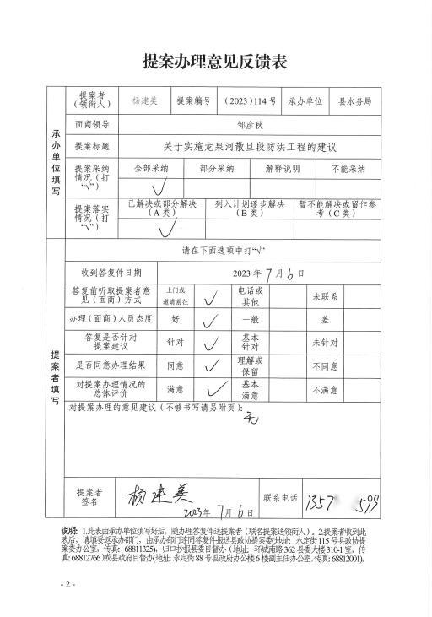
富民县水务局
关于对富民县政协十届二次会议第114号提案的答复
杨建美委员：
关于实施龙泉河散旦段防洪工程的提案收悉，现就提案办理有关情况答复如下：
办  理  结  果  清  单 | 建议一 |  | 实施龙泉河散旦段实施河道治理
办  理  结  果  清  单 | 当年完成事项 |  | 该河道已于2023年4月25日开工建设
办  理  结  果  清  单 | 当年推动工作 |  | 因县财政国库资金紧张，无法拨付工程预付款，工程进展缓慢，已积极对接协调财政工程款
办  理  结  果  清  单 | 明年待落实事项 |  | 加快推进河道建设，明年完工
办  理  结  果  清  单 | 不能采纳原因 |  | 无
办  理  结  果  清  单 | 建议二
办  理  结  果  清  单 | （同上）
办  理  结  果  清  单 | 建议三
办  理  结  果  清  单 | （同上）
办  理  结  果  清  单 | ……
附件清单：（现场协商照片、相关答复文件等）
补充说明：（办理过程及其他需要说明的情况）
富民县水务局
2023年7月3日
提案办理结果： A 类
（A类为提案所提问题已经解决或部分解决；B类为提案所提问题列入计划逐步解决；C类为提案所提问题目前无法解决或留作参考。）
联系人 |  | 马坤 |  | 联系电话 | 1388****354
富民县政协提案答复清单

政协富民县委员会提案质量评议清单
评议单位（主办单位）：富民县水务局 |  |  |  | 日期：2023.7.3
提案号 | 第114号 | 案由 | 关于实施龙泉河散旦段防洪工程建议
办复情况 | 已办复
评议内容 | 评议减分原因 |  |  |  | 百分制评议
提出问题是否聚焦（40分） |  |  |  |  | 40
反映情况是否准确（15分） |  |  |  |  | 15
分析问题是否深入（15分） |  |  |  |  | 15
提出建议是否具体（15分） |  |  |  |  | 15
提案撰写是否规范(15分) |  |  |  |  | 15
说明：此表由主办单位填写。90分及以上为年度好提案（按主办提案的20%评价）；60-89分为年度一般提案；60分以下为年度差提案。 |  |  |  | 合计 | 100

